Iskolai karácsonyi műsor

A szokásnak megfelelően az idén is a 4.2. tanulói karácsonyi műsort adtak elő.
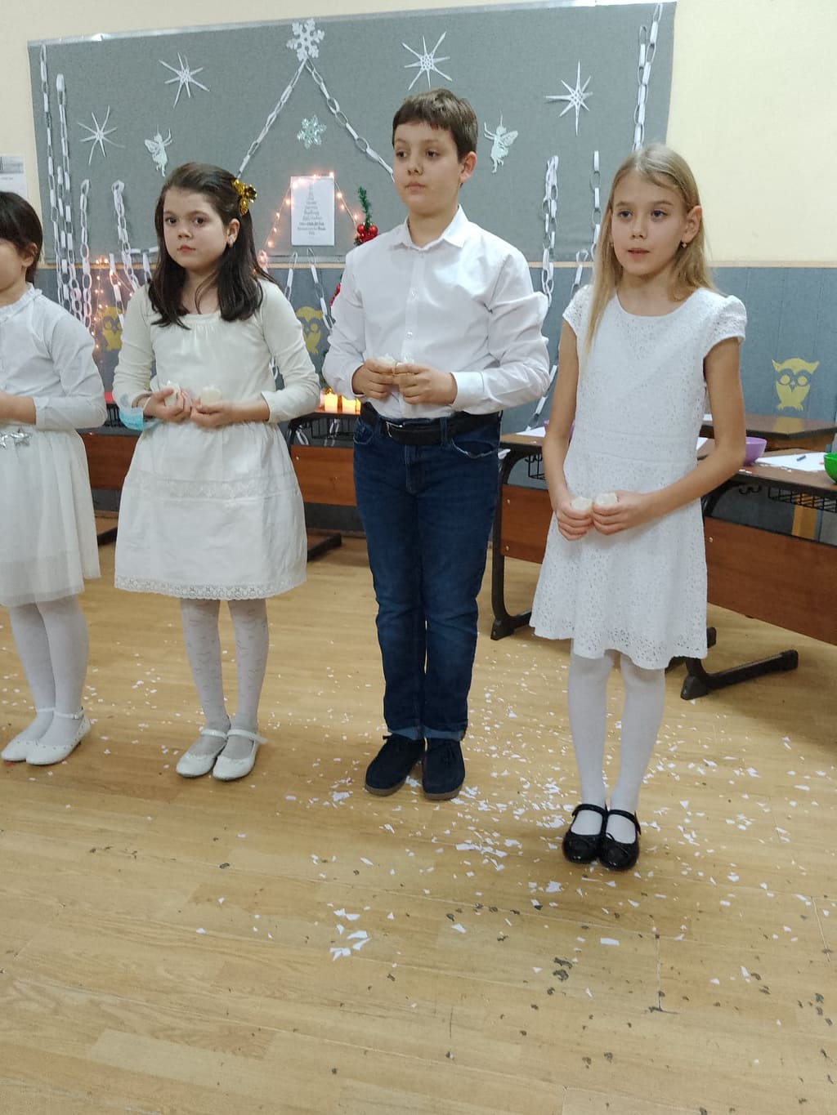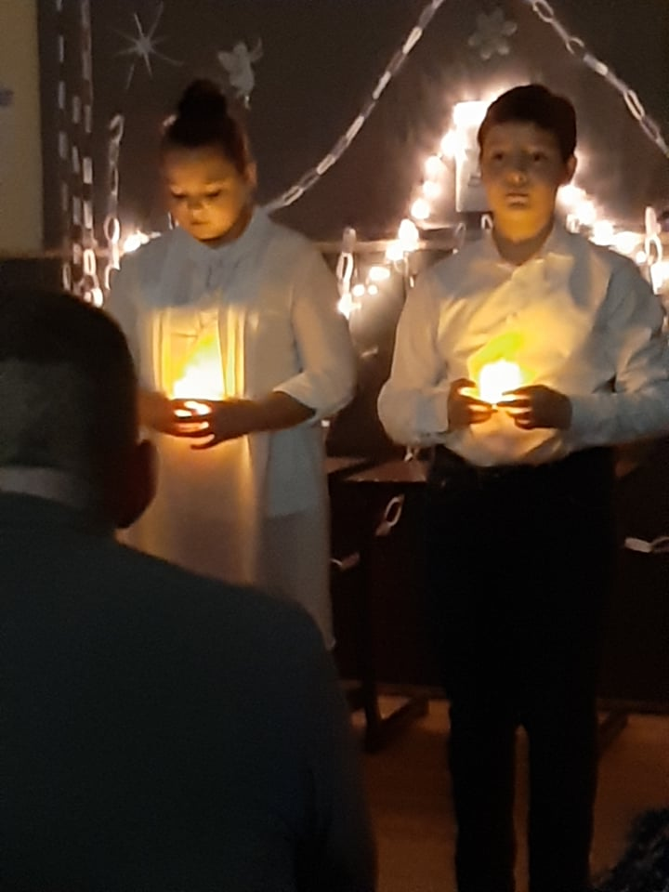
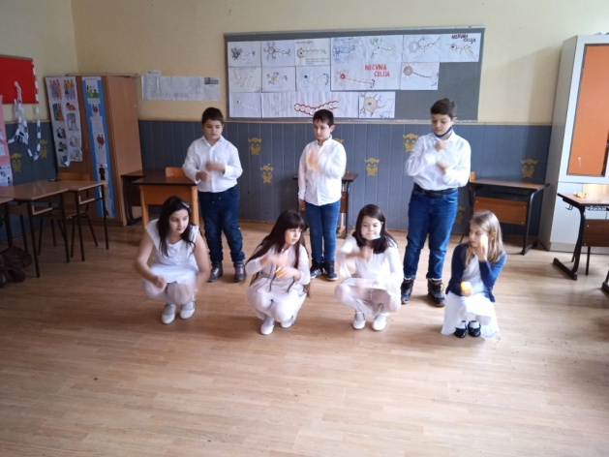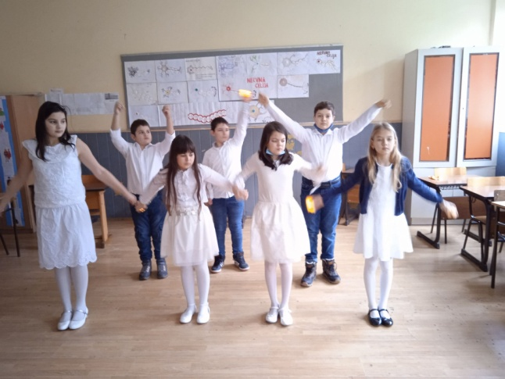
Szabó Márta tanító néni készítette fel őket erre a szép hangulatos előadásra.

